《编译原理》2014年期终考卷

学号： 姓名：
说明:1.本考卷中大写字母∈V_{N} ，其他符号∈V_{T；}
2、试卷中一、二两题请作在考卷上

- 概念题（20分）
- 编译过程一般分为几个阶段？各阶段的输入输出分别为什么？

- 写出（a+b）*(c-d) 的逆波兰式，三元式，四元式。

二、判断题（10分。注：每答对一题得+2分；答错一题得-2分；不答者得0分）

1、设∑为{a，b}，则a，ba，{∑}，Ø都是∑上的正规式。 （ ）
2、对于上下文无关文法G[S]，若 SαABαβγ则A一定是一条产生式规则，其中α,β,γ∈（V_{T}∨V_{N}）* （ ）
3、对于逆波兰后缀式，无论从哪头开始分析均可得到唯一正确的分解。 （ ）
4、LR（0）分析法是一种规范归约法。 （ ）
5、算符优先分析法只能用来分析算符优先文法。 （ ）

三、（20分）∑={a，b，c} 设计DFA M ，以b开头且只含一个b。并用程序实现

四、（30分）设文法G[S]为
SaAcBe 问：1、构造算符优先关系表分析abbcbe。
AAb|b 2、消除左递归
Bd

- （本题20分）
设文法G为： SSaT|T
TaS|b
- 写出G的拓广文法
- 画出活前缀识别自动机
- G是否为SLR（1）？若是，构造分析表，若不是，说明原因。

软件2014班编译原理考试答案及评分细则
一、(20分)
1.
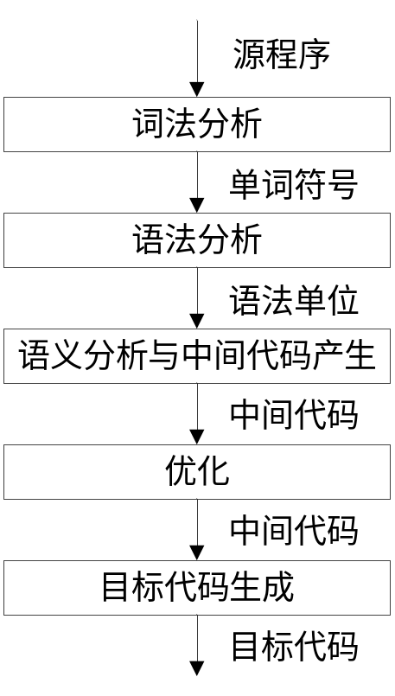
2、
波兰：ab+cd-*
三元：(1)（+, a, b） (2)(-, c, d) (3)(*, (1), (2))
四元：(1)（+, a, b, T1） (2)(-, c, d, T2) (3)(*, T1, T2, T3)
二、（每小题2分）
1、×； 2、×； 3、√； 4、√； 5、√。
三、（20分）
1.
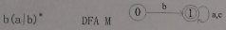
2.
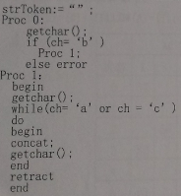
四、（30分）
1、FIRSTVT(S)={a}, LASTVT(S)={e},
FIRSTVT(A)={b}, LASTVT(A)={b},
FIRSTVT(B)={d}, LASTVT(B)={d}。
构造算符优先关系表如下：

 | a | b | c | d | e | #
a |  | < | = |  |  | >
b |  | > | > |  |  | >
c |  |  |  | < | = | >
d |  |  |  |  | > | >
e |  |  |  |  |  | >
# | < | < | < | < | < | =

2、消除左递归：S→aAcBe
A→bA’
A’→bA’|ε
B→d；
五、（20分）
- (1)S’S (2)SSaT (3)ST (4) TaS (5) Tb
- 略
- 不是SLR（1） 因为状态②⑦有移近规约冲突且follow（S）中有a，移近规约冲突不可解决。所以不是

知识总结：
（1）引论
编译程序，编译过程，编译程序的结构。
（2）高级语言及其语法描述
上下文无关文法，语法分析树，二义性。
（3）词法分析
正规表达式，NFA，DFA，词法分析器设计。
（4）语法分析-自上而下分析
清除左递归，提左因子，递归下降子程序，预测分析表构造，LL（1）方法。
（5）语法分析-自下而上分析
算符优先表构造，符符优先函数构造，LR（0）分析表构造，SLR分析表构造，以及规范LR分析表构造。
（6）属性文法和语法引导翻译
S属性文法，S-属性文法的自下而上计算，L-属性文法和自顶而下的翻译。
（7）语文分析和中间代即产生
各种语句到四元式的翻译方法，包括说明语句，赋值语句，布尔表达式，控制语句，数组引用，过程调用。
（8）符号表
符号表的组织和使用方法。
（9）运行时存储空间组织
静态存储分配，动态存储分配，活动记录，Display表运行时的组织。
（10）优化
优化概述，局部优化，基本块的DAG表示及其应用。
（11）代码生成
简单代码生成器，寄存器分配，DAG目标代码。
本课程的重点内容
词法分析、语法分析、语义分析及中间代码生成优化。
本课程的难点内容
正规表达式、NFA、DFA、LL（1）分析、算符优先分析、LR（0）、SLR（1）、LR（1）分析。

